**自动估价系统2.0系统**

**(报告配置)操作手册**

|  |  |  |  |
| --- | --- | --- | --- |
| 文件状态 | []草稿 [√] 正式发布 []正在修改 | | |
| 当前版本 | V1.1 | | |
| 拟 制 | 胡志瑶 | 日期 | 2015-5-27 |
| 审 核 |  | 日期 |  |
| 批 准 |  | 日期 |  |

湖南房典数据科技股份有限公司

二〇一五年五月

**修订历史记录**

**A** - 增加 **M** - 修订 **D** - 删除

|  |  |  |  |  |  |
| --- | --- | --- | --- | --- | --- |
| 变更版本号 | 日期 | 变更类型 （**A*M*D**） | 修改人 | 摘 要 | 备注 |
| V1.0 | 2015-5-27 | A | 胡志瑶 | 新建系统（报告模块）操作手册 |  |
|  | 2015-7-31 |  | 胡志瑶 | 新增“查找字段”按钮的说明 |  |
|  | 2016-4-13 | M | 胡志瑶 | 将前期配置所做的优化都加以说明 |  |
|  |  |  |  |  |  |
|  |  |  |  |  |  |

目录

1 报告模块介绍 4

1.1 构件 4

1.1.1 新增构件 5

1.1.2 编辑构件 6

1.1.3 新增/编辑普通文档 7

1.2 标签 8

1.2.1 标签配置功能介绍 8

1.2.2 标签配置页面按钮介绍 9

1.2.3 标签类型介绍 14

1.2.4 数据处理 31

1.2.5 控件显示 37

1.3 书签 40

1.3.1 书签的用处 40

1.3.2 书签该如何设置 40

2 常见问题 43

2.1 报告中目录如何设置 43

2.2 格式为何变异样 43

2.3 定向取值和优先取值有什么区别 46

2.4 筛选字段怎么用 46

2.5 什么情况下用文本替换，什么情况下用表格填充 49

2.6 生成的图片显示不全 50

3 特别注意 53

3.1 不能有域 53

3.2 单个构件中有多个分节符会影响系统定位书签 54

3.3 能使用分页符的时候尽量不要使用分节符 54

# 报告模块介绍

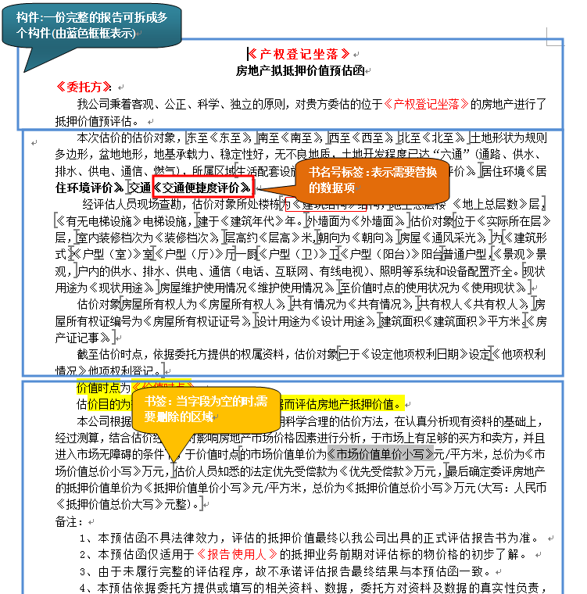

这是一份简易的预估函。在risaa系统中报告（包括预估函，以下介绍都将简称为报告）的配置中会出现3个名词：构件、标签、书签。

## 构件

构件简单来说即把一份报告拆穿多个块（这个块也就是多个word文档），这样做的主要目的是为了能自由拼凑不同银行、不同住宅类型…的报告。

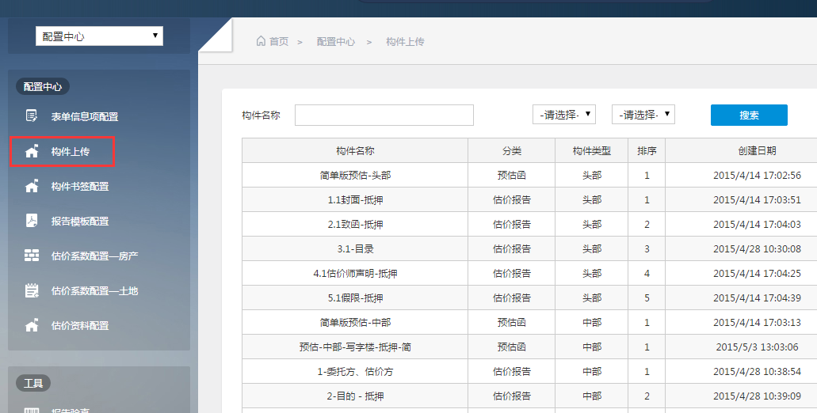

通过risaa系统的配置中心—构件上传菜单进行构件的维护。

### 新增构件

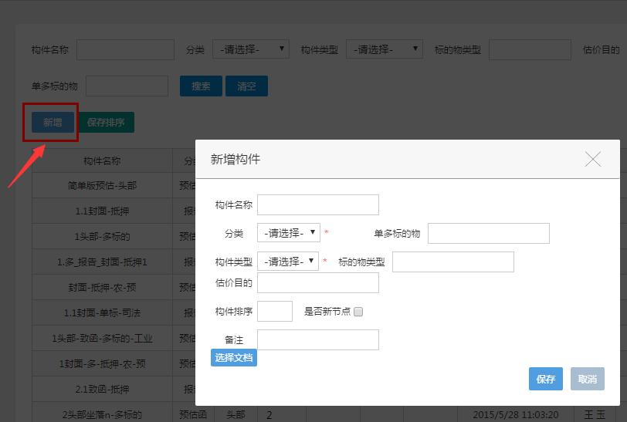

**分类**：预估函、报告、普通文档（下面会做特殊介绍）

出具预估函的时候只能选择预估函的构件，报告同理。

**单多标的物**：通用、单标的、多标的

设置该构件所应用的项目类型，以便在报告模板配置中进行构件的筛选。

**构件类型**：头部、中部、尾部

构件区分头中尾三个分类，到时候在生成报告时只能在本分类中调整顺序。

**标的物类型、估价目的**：

这几项属性都是用于打标签所用，以便在报告模板配置中进行构件的筛选。

**构件排序**：

加载报告时会根据排序从小到大加载构件，然后再生成报告。

### 编辑构件

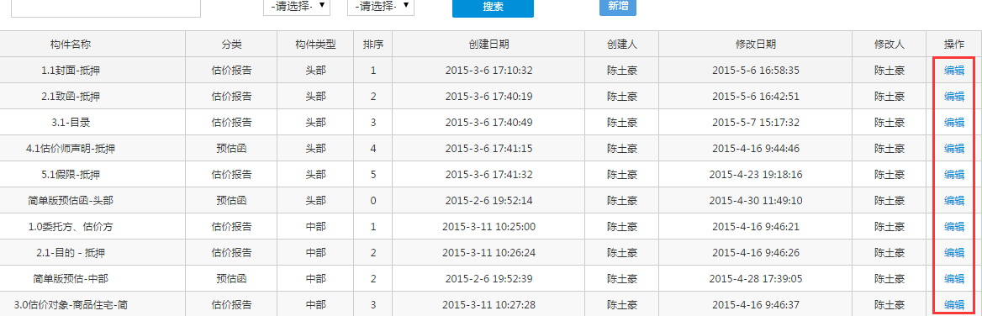

当一个已经上传的构件需要修改的时候，可以点击列表中的“编辑”按钮

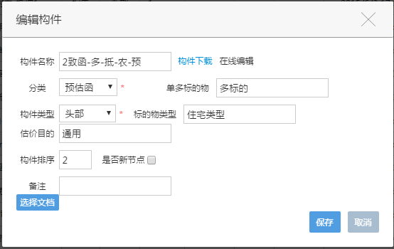

如果需要修改构件内容的话，目前需要先将构件下载之后在“编辑”中重新上传即能把之前的文件覆盖。

### 新增/编辑普通文档

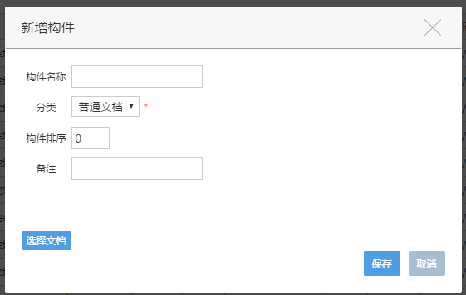

在实现报告功能往往会有需求根据不同的条件去引用不同的“文档”，这时候的“文档”是通过这项功能去录入系统。

不同于预估函、报告的构件，在此处的分类应该选为“普通文档”，选择后一些不必要的属于便会隐藏

**普通文档列表：**

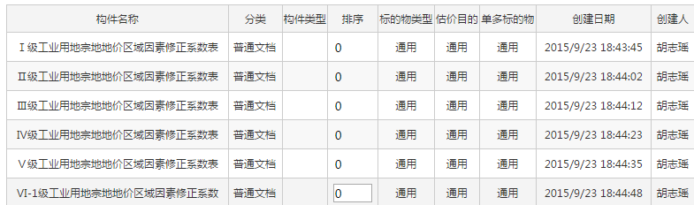

## 标签

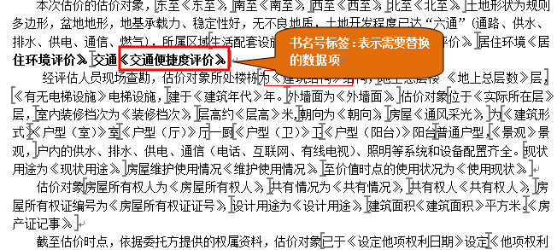

一份报告中需要自动生成的信息都可以用标签来表示。例如：估价对象的东至情况，用**全角**书名号表示《东至》。然后在标签配置页面设置页面设置东至的取值即可。

### 标签配置功能介绍

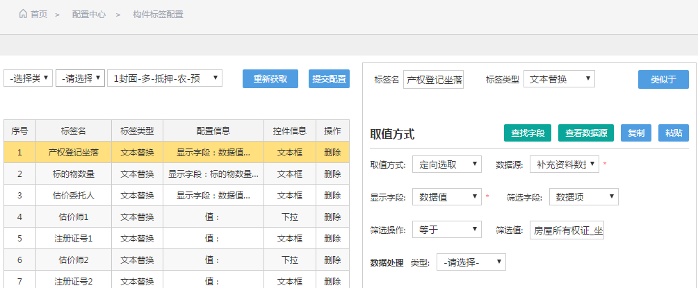

risaa系统—配置中心—构件标签配置进行标签的维护。

只要是配置过的构件，在选中构件后即会显示该构件下的所有标签；

如果是刚刚上传的构件，那在选中构件后并不会有任何标签信息，需要点击“重新获取”按钮；

如果是在构件编辑页中覆盖的构件，那在选中构件后，还是现在之前那份构件的标签配置信息。

### 标签配置页面按钮介绍

#### 重新获取

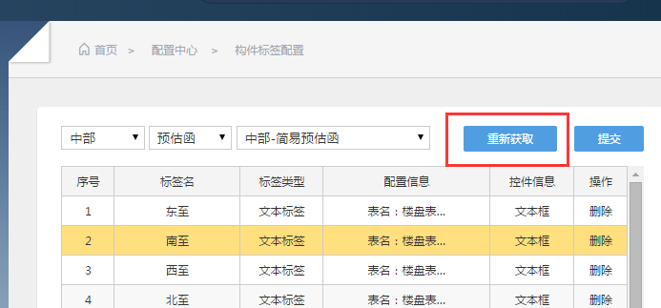

有2个场景需要“重新获取”按钮

1、刚刚上传的构件，且还未进行标签配置；

2、进行过修改标签内容的构件；

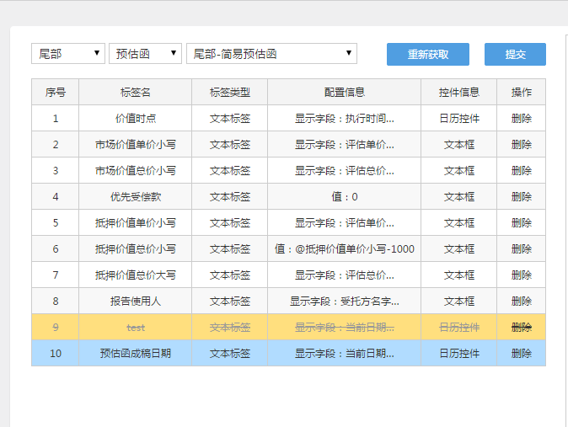

点击重新获取后，显示入上图。会有不同形态去区分标签：

标签选中后是；新增的标签是；之前构件中有，但修改后的构件中没有的标签是；

#### 查看数据源

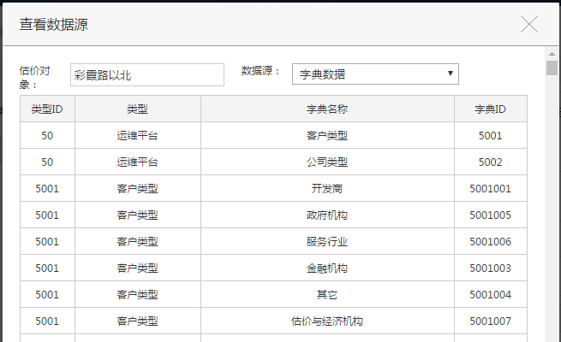

这个功能用于显示“定向选取”中所有数据源的视图。可以方便用户查看不同数据源中会有些什么样的信息

估价对象，展示的是最近10条估价对象的信息，显示在这的用意是方便用户查看该估价对象下的数据源信息，用户也可以任意搜索估价对象来进行查看。

数据源，也就是“定向选取”及“数据处理—数据库转换”中的所有数据源

#### 复制、粘贴

这里的复制粘贴并不是电脑CTRL+C、CTRL+V，由于浏览器机制问题，系统并不能将复制的内容写进电脑的粘贴板，所以该处的粘贴是将信息临时存在本页面。

当你配置完一个标签取值信息的时候，还有其他标签跟这个取值差不多，而你不想再繁琐的操作一遍设置，这时你就可以用上复制、粘贴功能。

选中左侧的某条标签信息，点击复制，会提示复制成功。然后选中需要设置的标签，点击粘贴即可。

例如价值时点：

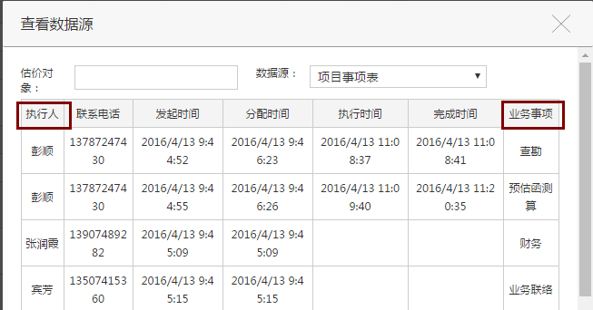

相关的数据源是：项目事项表，所以配置如下：

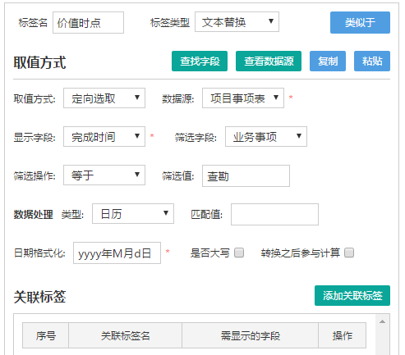

在这时你已经填写不少信息并配置完成。当你在配置“查勘执行人”的时候，就可以选择复制粘贴，粘贴过后仅仅是需要将显示字段的“完成时间”修改成“执行人”即可

#### 类似于

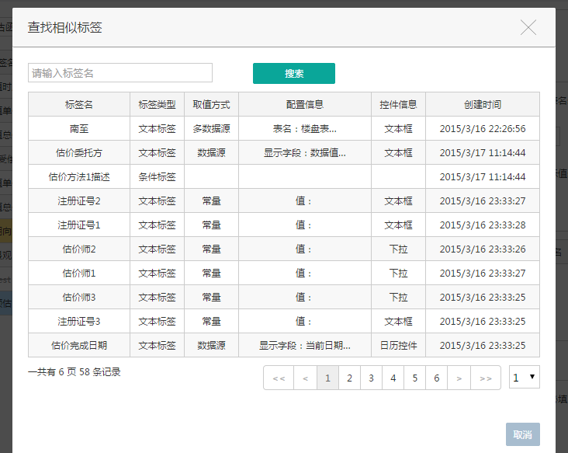

类似于相当于一个标签库，我们会把很常用的标签在这里显示，用户可以搜索后**双击列表数据**应用。

#### 查找字段

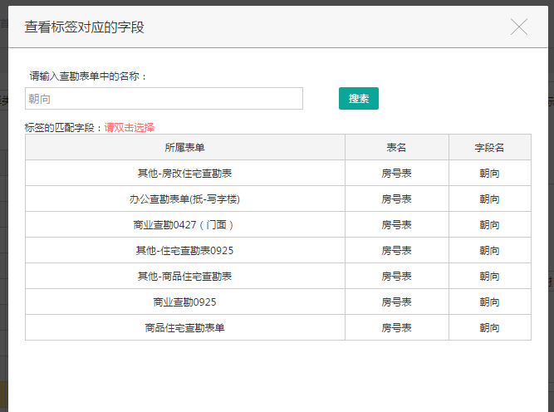

查看数据源中只有显示定向选取里的数据源，对于优先选取的数据源并没有直观的视图。而估价师在配置标签的时候，拿“朝向”标签来说，有的估计师并不知道是取自“房号表”的“朝向”字段。

用于查看查勘表单中某个标签所存放的值是在哪个表的哪个字段。双击列表，即可帮自动选择到表名及列名。

### 标签类型介绍

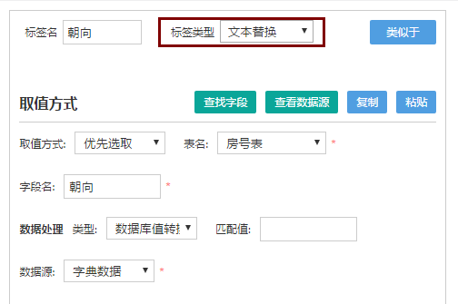

每个标签在配置取值的时候都需要选择标签类型

#### 文本替换

##### 取值方式

###### 默认取值

比如说《估价公司联系方式》这个标签，用户可以在构件中直接敲上联系方式，但是一旦联系方式变更，用户就要更改构件。这时候，为了方便修改，你可以用标签的“默认取值”来设置。

还有一种场景，如：《土地使用权类型》，配置的是下拉选项，出让/划拨。当需要默认选择“出让”时，应该默认取值填写“出让”，如下图所示：

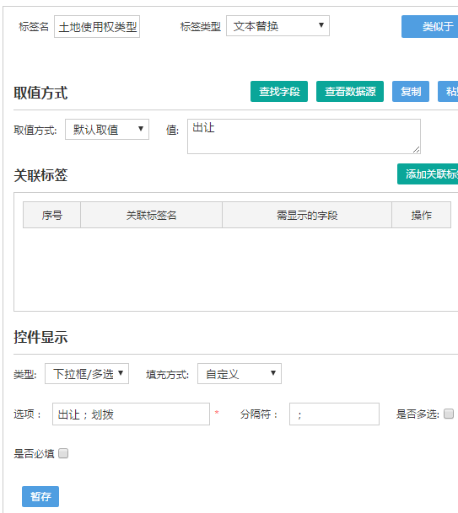

###### 公式

如下图

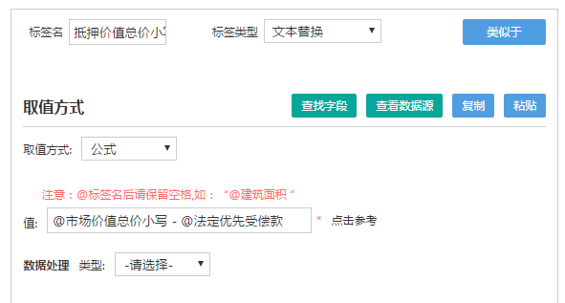

注意：标签要用@符号，如：@案例日租金均值。需要注意的是@标签名后请保留空格，否则系统无法识别标签名

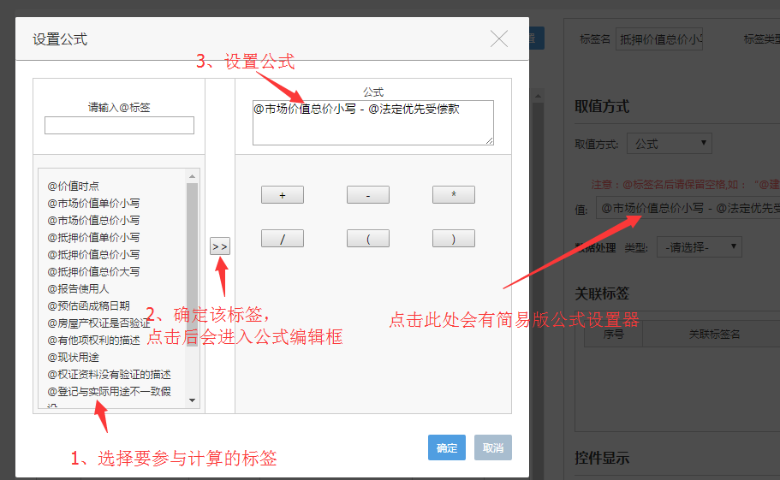

###### 定向选取

给标签指定表格（数据源）及需要显示的字段

例如：市场价值单价小写

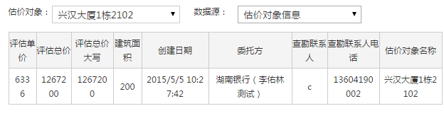

**数据源：估价对象信息**

这时候市场价值单价小写的配置如下图：

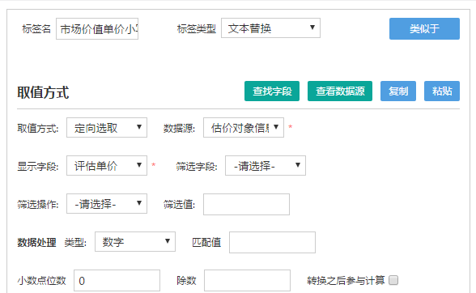

#### 条件判断

比如：《估价方法1》这个标签，当《比较法单价小写》大于0的时候，估价方法应该为比较法；当《成本法单价小写》大于0的时候，估价方法应该为成本法

接下来展示两个标签的配置，如下图：

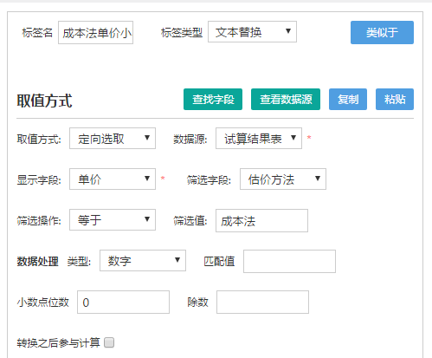

**标签名：《成本法单价小写》**

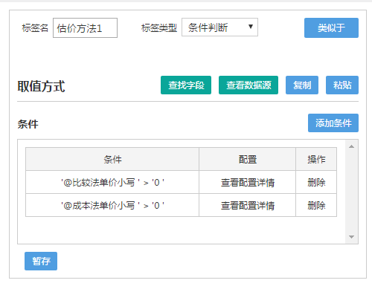

**标签名：《估价方法1》**

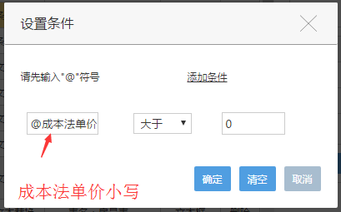

**条件配置如上图**

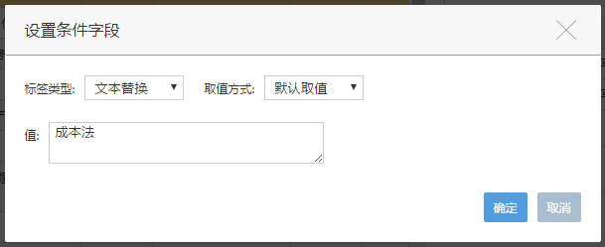

**当成本法单价大于0的时候，估价方法为成本法**

#### 表格填充

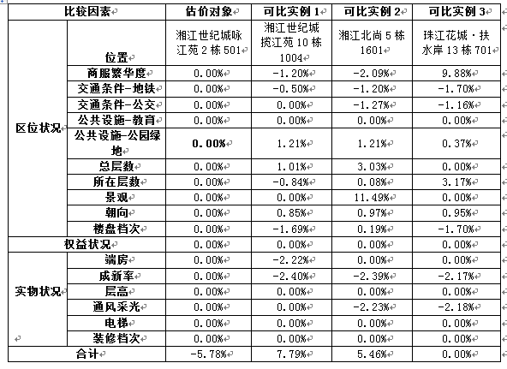

为了实现计算过程中的表格自动生成，需要配置表格填充，当然构件中也需要特殊处理下表格，请看下图：

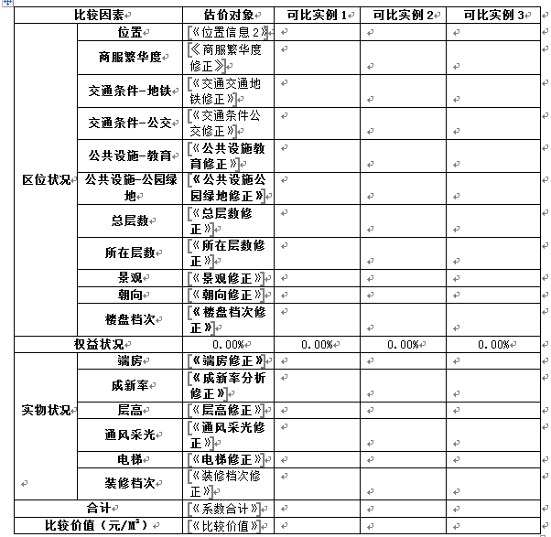

可以看到每个因素都有插入标签及书签，表格填充需注意，必须要标签与书签同时使用，而且名称要一致，否则无法定位到表格的位置。例如：标签名为“ 《公共设施公园绿地修正》 ”，书签名应该为“公共设施公园绿地修正”。现在来看下“比较法估价详情数据源”的视图，如下图：

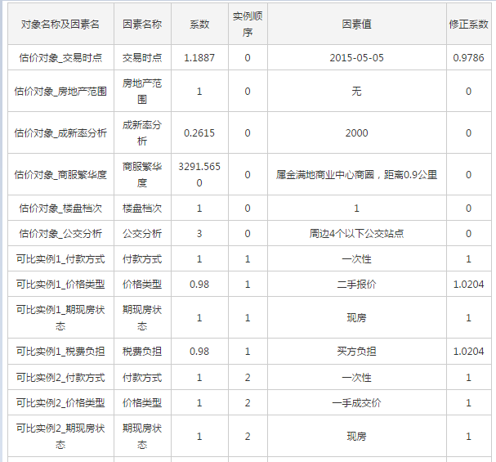

这个表中有估价对象以及可比实例的因素详情信息。

例如在配置《商服繁华度修正》表格填充的时候：

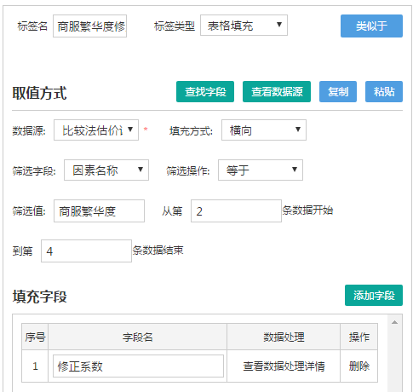

数据源选的是“比较法估价详情数据源”，由于这个表格里面有很多因素，而表格中这行只要显示“商服繁华度”，所以有个筛选字段、筛选值。

填充方式：表格有的需要横向铺数据，也有纵向；

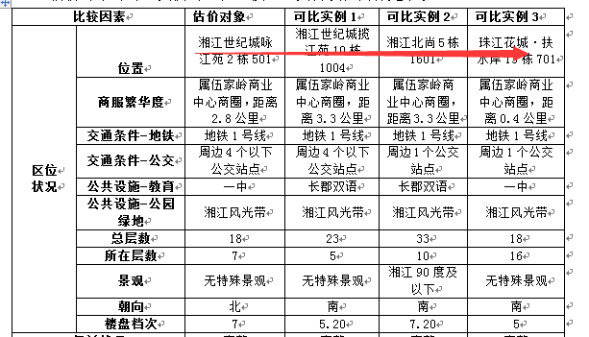

**横向铺数据**

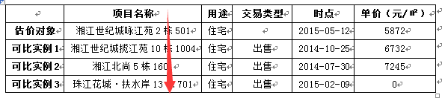

**纵向铺数据**

**从第几条数据开始：**可不填，默认是从第一条数据开始，也就是估价对象，但是有的表格不需要显示估价对象的信息，需要从可比实例1开始显示，所以这里填“1”。

**到第几条数据结束：**与上一条同理，可不填。

**添加字段：**很多用户在使用的时候，都有这样的疑问：为什么填充字段直接选完数据源之后不可以选字段？其实用添加字段的方式，是为以后扩展做准备，为了可以让多个因素只用一个表格填充，批量添加。

**添加字段后的数据处理：**

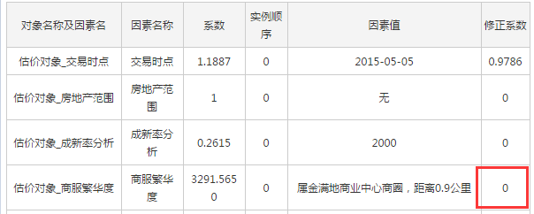

**库中的原始数据**

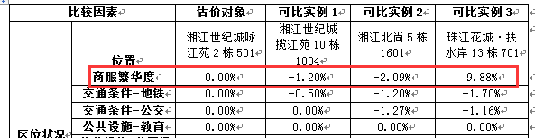

**报告中需要显示的效果**

所以在配置该标签的时候，需要做数据处理：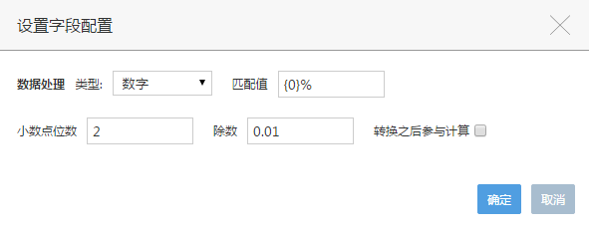

#### 文档替换

**报告摘要：**

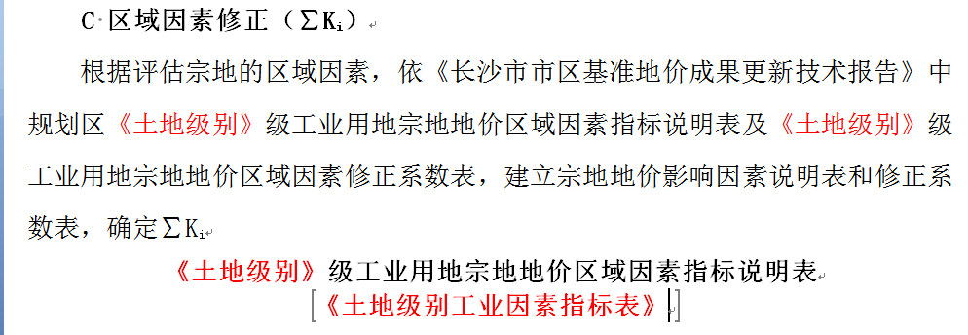

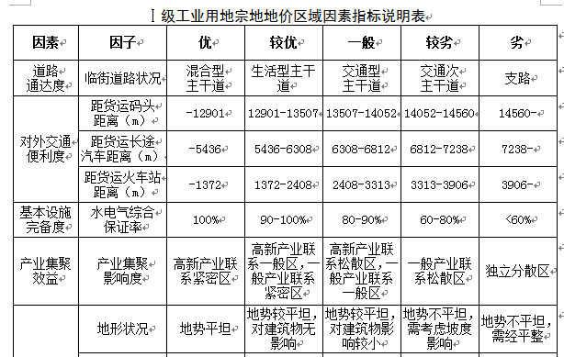

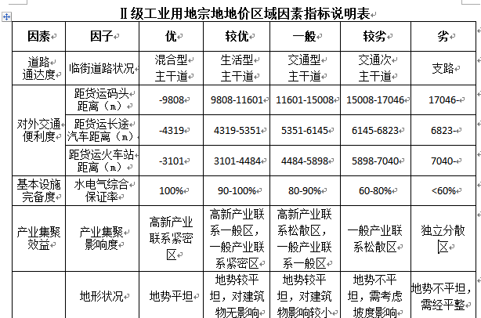

《土地级别工业因素指标表》这个标签需要做到的是，根据不同的土地级别显示不同的表格。而系统中无法将表格以文字的形式来存储，所以这些表格必须放到文档中，让系统去根据不同的级别显示相应的文档内容。

首先：将文档通过“构件上传”去录入系统。

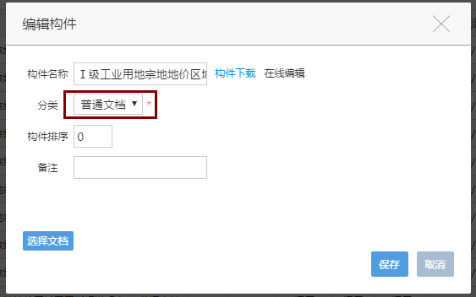

分类有预估函、报告、普通文档这3种，在这里就应该选择普通文档。继而将这些文档全部上传至系统，入下图：

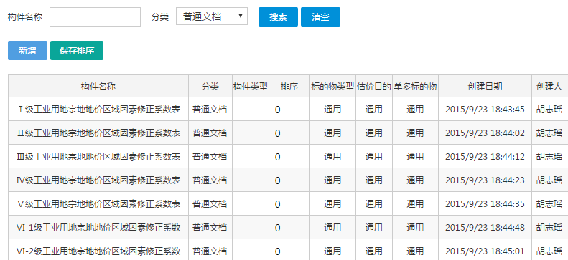

现在开始来配置“土地级别工业因素指标表”标签：

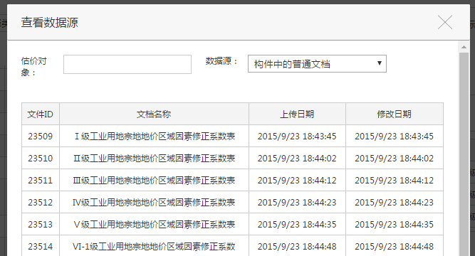

**构件中上传的普通文档数据源**

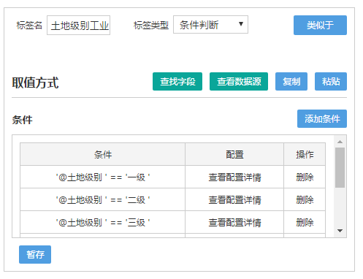

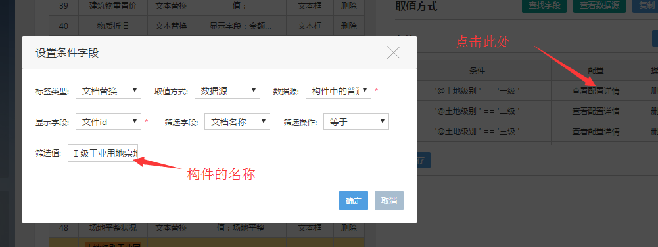

#### 图片填充

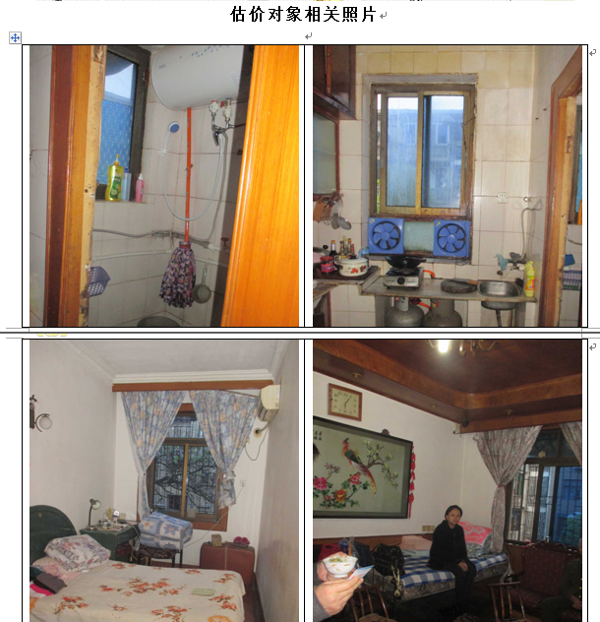

图片填充的配置能将查勘及补齐资料中的附件自动生成在报告中。

1、首先在构件中插入书签，如下图

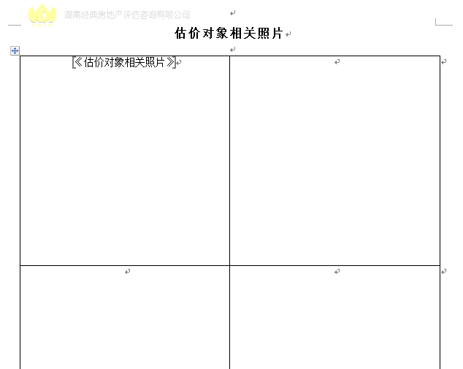

同样是标签与书签需要同时有，方便图片生成时定位,

2、查看数据源视图：

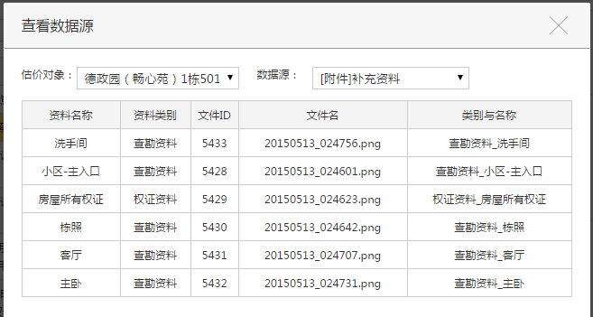

**数据源：【附件】补充资料**

由此图可以看出，《估价相关照片》要筛选“资料类别”等于“查勘资料”的数据

3、配置标签

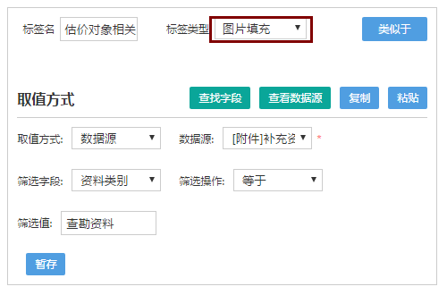

### 数据处理

当数据库中的值与报告中所需的值单位或者格式不一致的时候，这时候你就需要数据处理。具体请看下面分解：

#### 日历

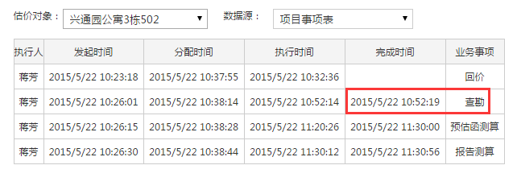

通过“查看数据源”，可以查到查勘时间是“2015/5/22 10:52:19”，而报告中需要的格式并不是如此，这时候你需要通过日历处理来配置您需要的格式。

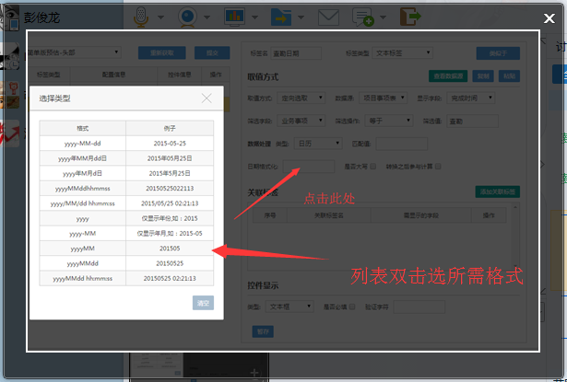

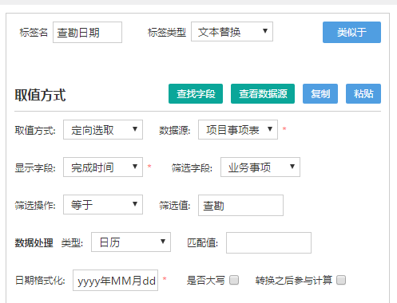

**匹配值**

输入的格式为：{0}XX。这里的{0}是占位符的意思，后面的XX代表需要连同本标签取值一起显示的值。例如：日期是{0}，那查勘日期最终在报告中会显示：日期是2015-5-22

**日期格式化**

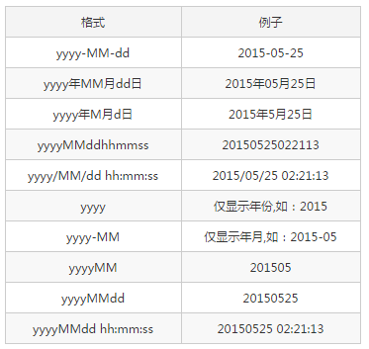

点击日期格式化后弹出上图界面，供用户双击选择所需日历格式

**是否大写**

输出格式如：二〇一五年五月二十六日

**转换之后参与计算**

比如：已使用年限=当前日期-建筑年代，而《当前日期》取出来是2015-5-16 23:59:59，而参与计算的是经过转换后的2015，所以在配置当前日期时需要勾选转换之后参与计算。

#### 数字

比如咱们要配置一个标签：《市场总价小写》

第一步：查看估价对象信息的数据源

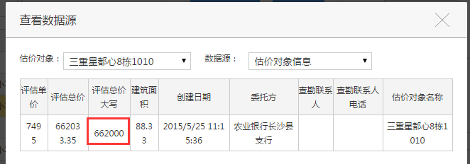

由改图可以看出数据库中所存的总价单位是元，如果报告中需要显示万元，这时候就需要数字的转换。

第二步，配置数字转换，如下图：

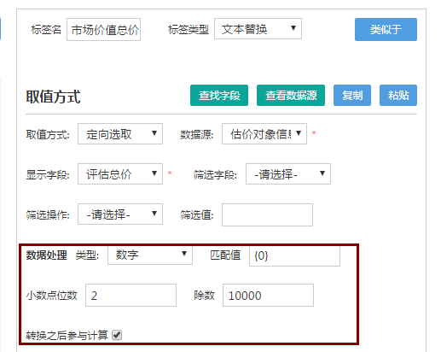

**匹配值**

输入的格式为：{0}万元。这里的{0}是占位符的意思，后面的万元代表需要连同本标签取值一起显示的值。例如：市场价值总价小写所填写的{0}万元，那最终在报告中会显示：66.20万元

**小数点位数**

四舍五入后需要保留的小数点位数

**除数**

当元要转换成万元时，除数为10000。当0.97要转换成百分比时，除数为0.01

**转换之后参与计算**

默认情况下会拿转换之前的值去参与其他公式类型的文本替换计算。例如上述例子，评估总价转换之前为：662000，一旦勾选了“转换之后参与计算”，根据上图配置，则其他标签在引用评估总价的时候，会拿66.2去参与计算。

#### 数据库值转换

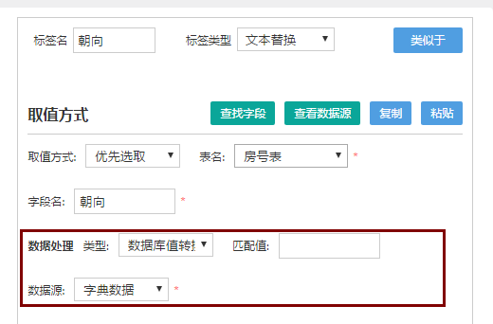

系统在存储数据的时候，对于字典类型数字处理起来是最不占空间，运行速度最快的。所以，字典数据都是用数字代码存储在数据库中，但是在显示的时候，需要转换成普通文字显示，这时候就需要用到“数据库值转换”。

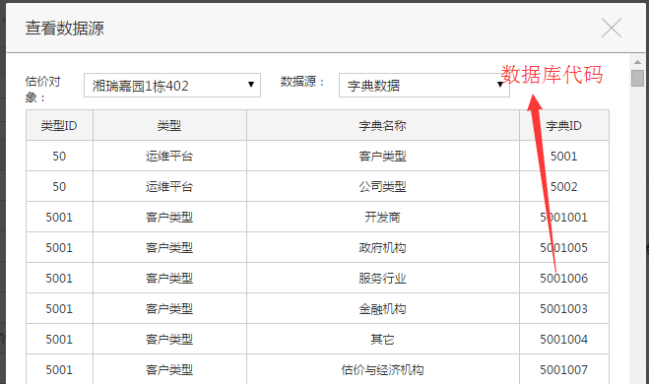

**数据字典的数据源**

#### 大写转换

比如说：《厨房数量》，数据库中填的值是阿拉伯数字“3”，需要显示成“三”，这时候就用得上大写转换，设置如下图：

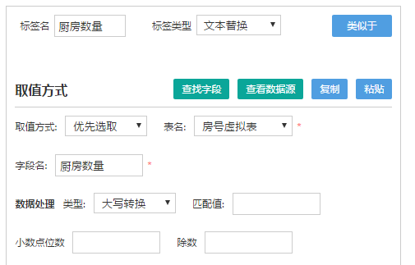

匹配值

当匹配值填写为“{0}个房间”，那《厨房数量》的标签取值为：三个房间

#### 金额转换

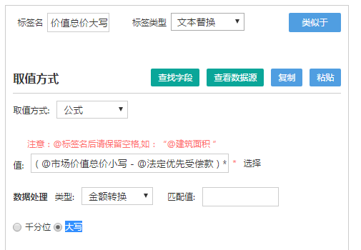

比如《抵押价值总价大写》，需要显示成金额格式，这时候需要“金额转换”：



**金额格式配置**

### 控件显示

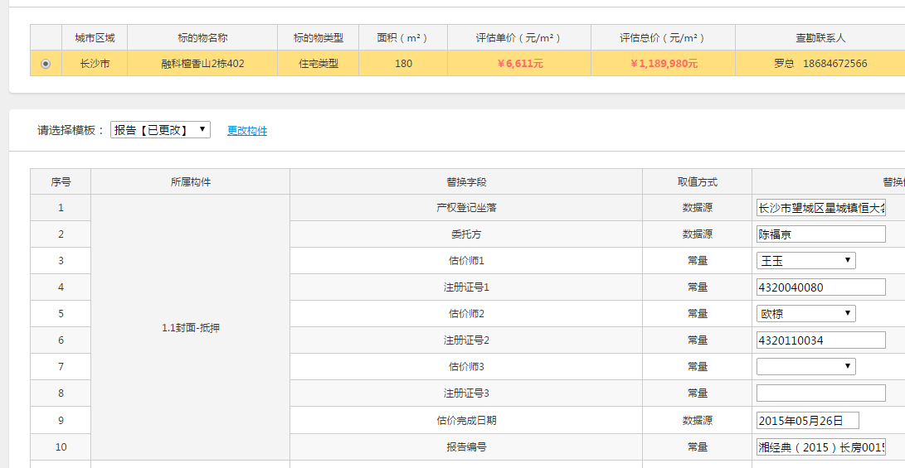

在制作报告页面，每个标签都可以修正值，由上图可以看出“替换值”有多种控件，而用哪种控件，则是在标签配置的控件显示来配置。

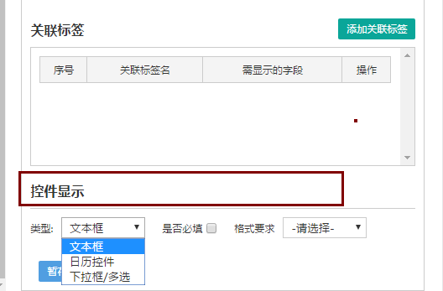

配置控件显示

#### 文本框

这个不需要特别介绍

#### 日历控件

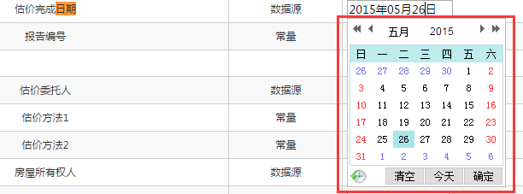

当标签设置成日历控件后，在制作报告的页面，点击该标签的文本框即会弹出日历控件

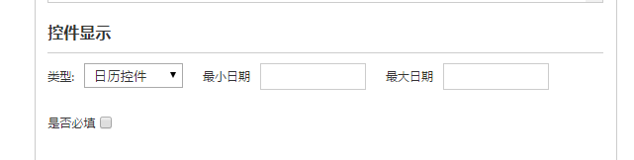

日历控件的配置（上图）

可设置最小日期及最大日期，一旦设置，日历只能在该区间内选择

#### 下拉框/多选

该类型控件有两种填充方式：自定义及数据源

**自定义：**

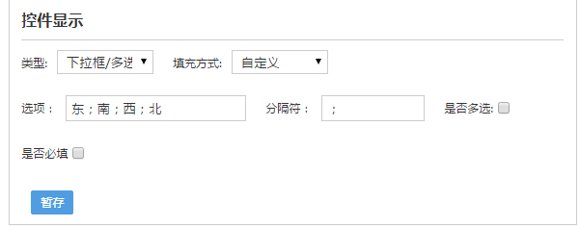

例如：朝向的配置，在“选项”中输入您要设定的下拉选项，当然一定要设置“分隔符”，否则系统会认为只有一个选项。

**数据源：**

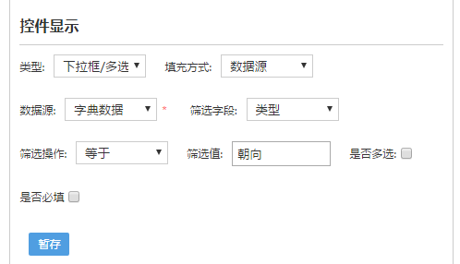

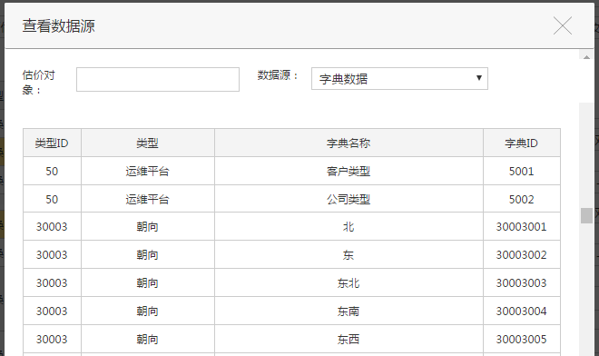

**“字典数据”源**

对应一些常用的下拉，系统会存在字典表中。所以，《朝向》标签也可以配置成数据源的形式。通过配置筛选字段即可定位到朝向的字典

**是否多选**：勾选后，该标签在制作时就能选择多个选项，如下图

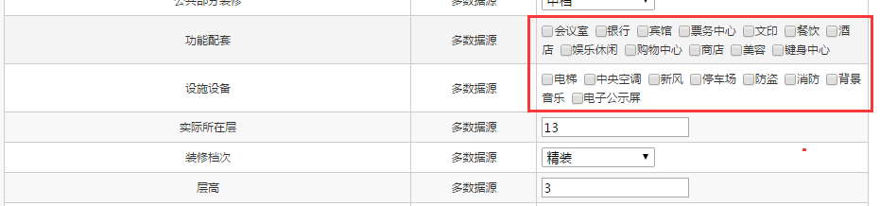

## 书签

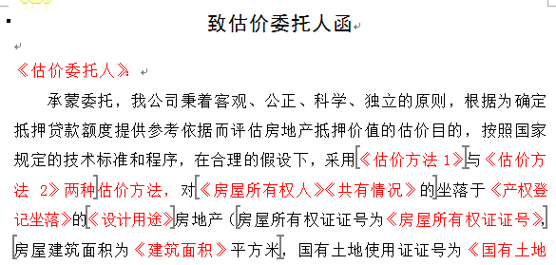

### 书签的用处

当一个标签内容为空的时候，系统会将这个标签所在的书签一并删除，有利于报告某些标签未调查数据时，语句也可通顺。

比如上图的《建筑面积》，当《建筑面积》未填写时

，这句话一并删除。

### 书签该如何设置

书签乍一眼看上去很像中括号，可千万别误会，打上中括号系统可不能识别。

我们来说说书签该如何正确使用

第一步、设置书签可见

默认情况下书签是不会显示的，所以第一步要打开这个显示的开关

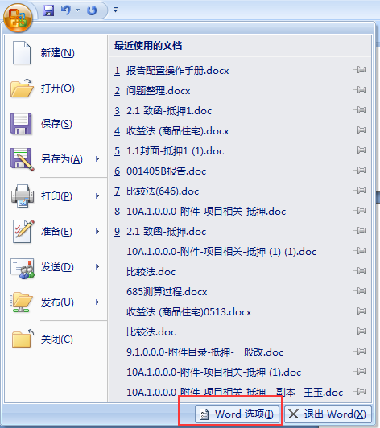

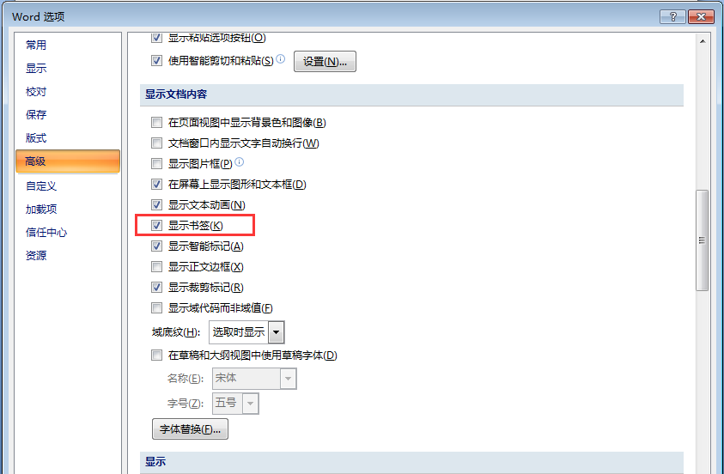

第二步、插入书签

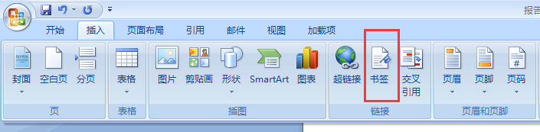

选中你要插入书签的文本位置，然后插入书签

第三步、书签命名

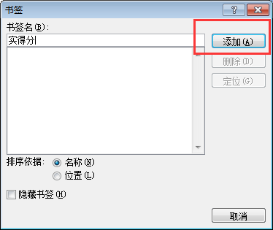

输入书签名后点击添加，一个书签添加成功。

需要特别注意：

1、对于普通的文本替换，我们对书签名没有特殊要求，可任意命名；

2、在添加重名标签时，word不会有提示，但是一旦重名，新添加的书签会将之前的覆盖；

3、表格填充中，书签名必须与标签名一致。如《估价时点》这个标签，书签名只能是“估价时点”。

# 常见问题

## 报告中目录如何设置

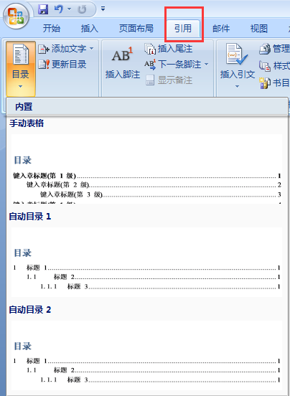

只需在构件中插入自动目录即可，系统是合成报告后，自动更新目录。当然，你在插入自动目录时，如果目录是在单独的构件中，插入目录后可能是空的（如下图），不必担心，只要是自动目录，系统都能自动生成。



空目录

## 格式为何变异样

问题：设置好的构件，但是在生成报告后，跟构件中的样式截然不同？

常见格式问题：

**问题I**、致函构件中标题是正的，但是生成报告后就字体就变斜，如下图所示

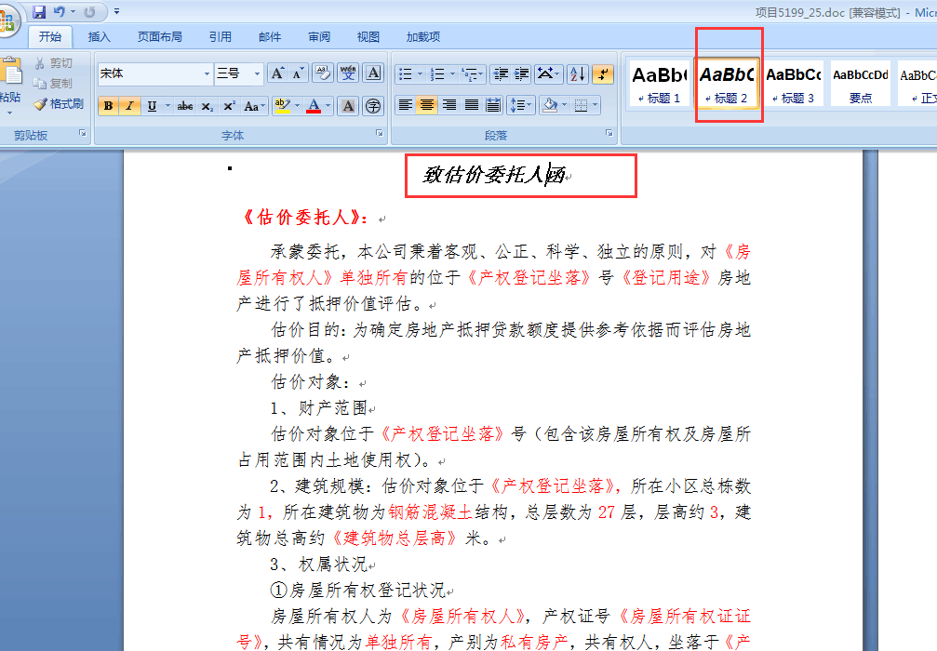

解决办法：

1、定位到出错的位置所引用的样式。鼠标点到字体变斜处，由此可见，是用到的标题2的样式。

2、回到报告中的第一个构件，将“标题2”的字体倾斜去掉。

3、重新生成报告即可。

一份完整的报告在系统中往往由多个构件组成，而N个构件就会有N个样式，拼成一份报告的时候格式不好控制。所以，整份报告的样式格式都由第一个构件所决定。

**问题II**、同一个构件中，在生成报告后部分文字显示有误，如下图所示：

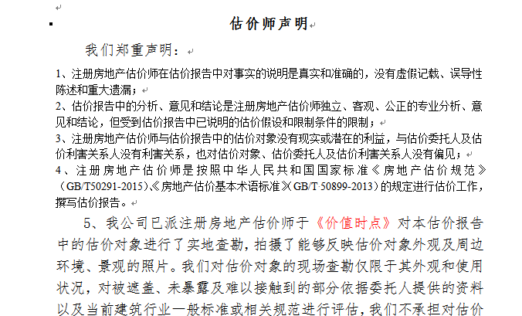

解决办法：

1. 还是一样需要定位到出错的位置查看所引用的样式

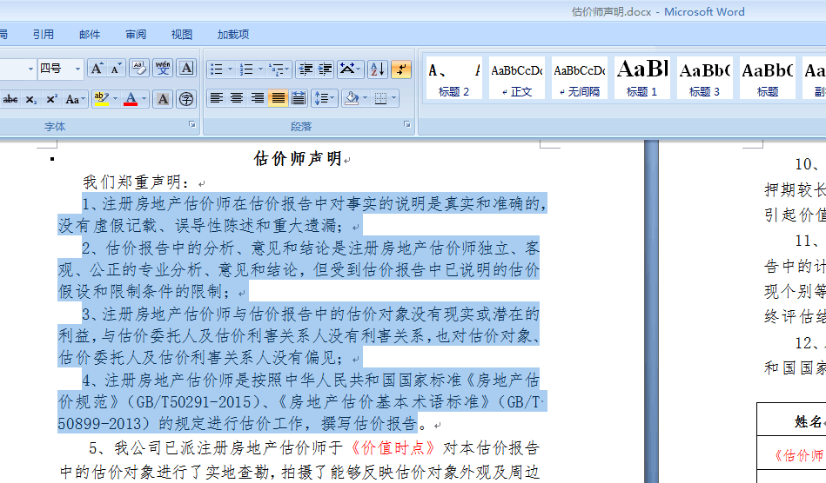

打开估价师声明的构件。由上图可看出，选中部分没有引用任何的样式，接下来看格式无误处

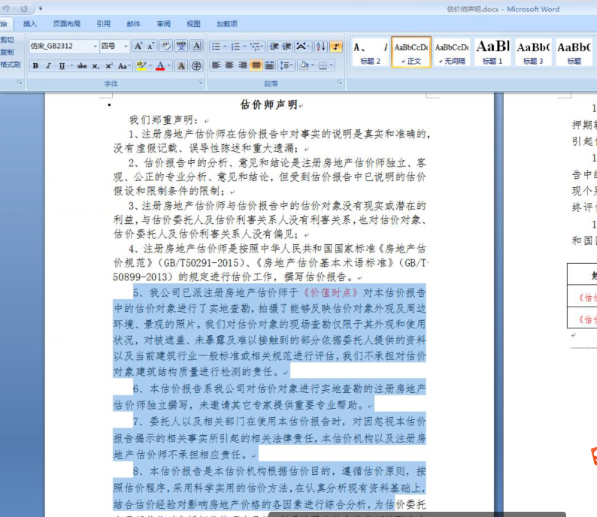

由上图可看出，该部分的文字引用了样式“正文”。

1. 通过步骤1能发现造成此问题的原因是：估价师声明中虽然看上去文字都是一致，但是有一段无样式，有一段则有样式。这时候只要通过格式刷，把前4段刷成跟正确处一样的格式即可。
2. 重新生成报告即可。

**问题III**、构件中也引用了样式，为何生成的字体偏小或偏大：

构件中：

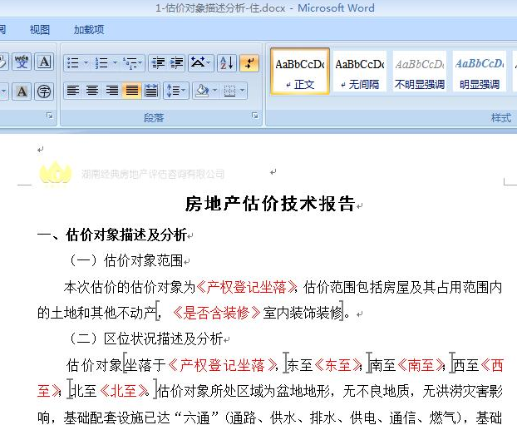

生成后：

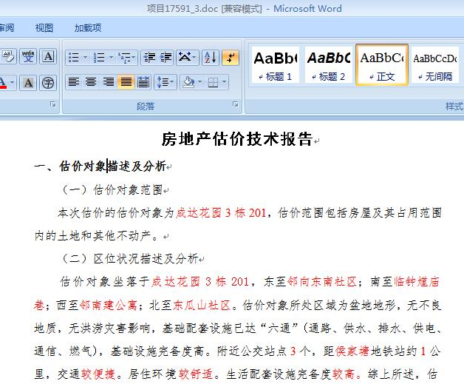

由上面两张图可见，引用样式无误，都引用了“正文”样式。可为何还是会出现生成后字体变小的问题呢？

我们再回到出问题的构件

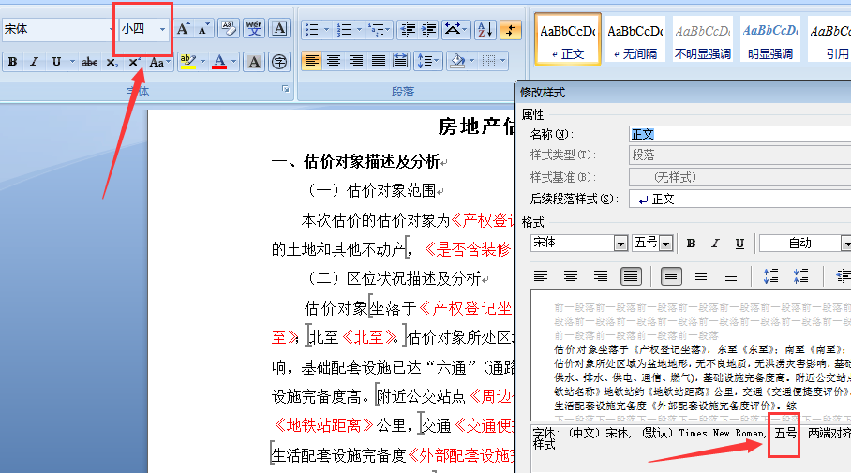

引用了正文样式没错，但是字体的大小已经被强行修改成“小四”号。

导致生成报告并没有按样式中给出的大小，如下图：

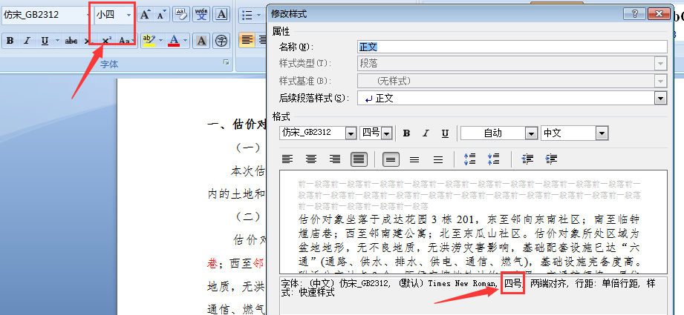

所以最终的解决方式，将当前构件强行修改的“小四”号更改为“四号”

## 定向取值和优先取值有什么区别

比如说：《建筑面积》这个标签

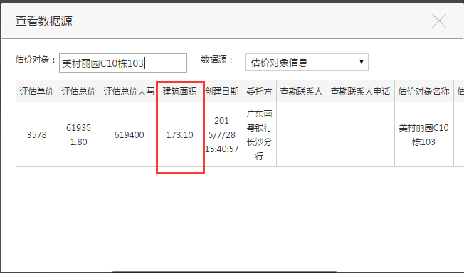

如果配置的是定向选取，上图这个数据源。则值取的是估价对象表的173.1；

但如果配的是优先选取，会有个优先级选取，首先会找补齐资料里的面积，再找查勘的面积，再找询价时的面积，再找基础库的面积。一级级的往下找，直到找到为止。

## 筛选字段怎么用

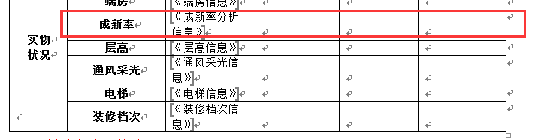

如：计算过程中需要显示成新率分析，数据源为下图

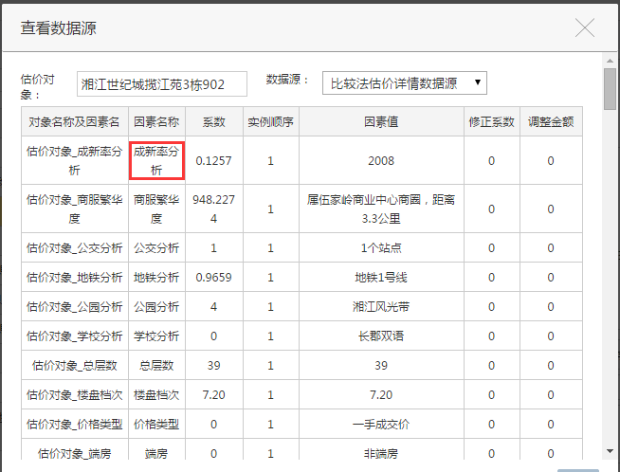

但是估价详情中有各种影响房价因素，而表格的这一行仅仅需要显示成新率。这时候需要用到筛选。配置如下图：

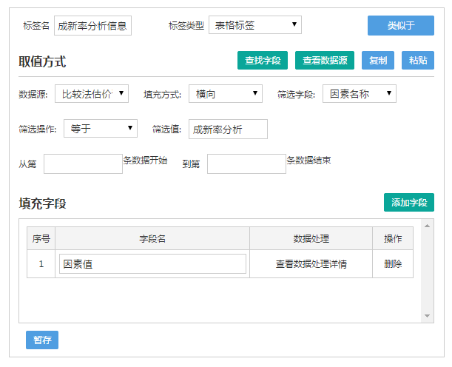

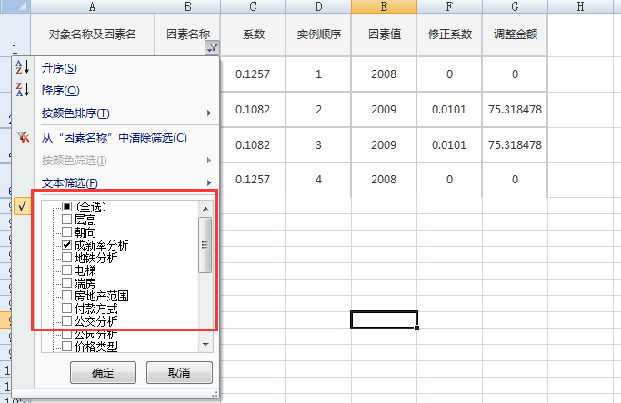

## 什么情况下用文本替换，什么情况下用表格填充

表格填充最明显的特征是可以批量替换数据

例如需要配置下图的项目名称：

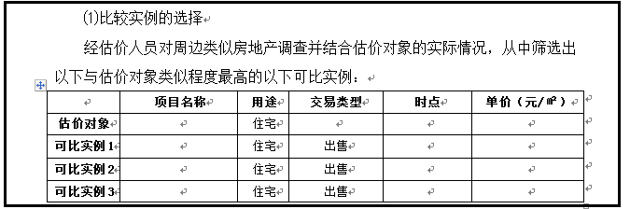

所属数据源：比较法案例表数据源

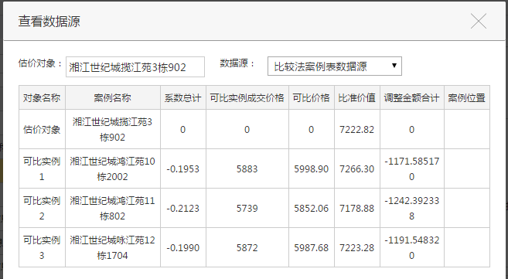

**表格填充的配置方式：**

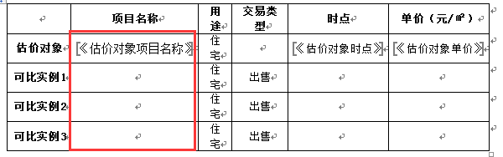

只需配置一个《估价对象项目名称》的表格填充，即可将估价对象、可比实例1、可比实例2、可比实例3依次生成到表格中。

**文本替换的配置方式：**

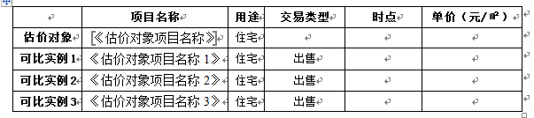

但如果使用文本替换的话，就必须在每个需要替换的地方输入一个标签

## 生成的图片显示不全

如下图所示：

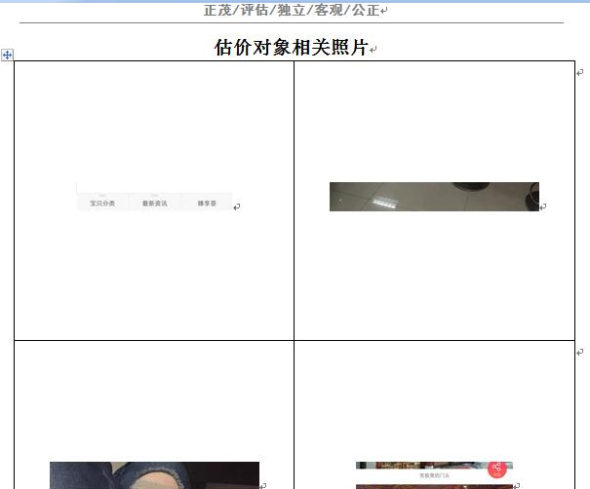

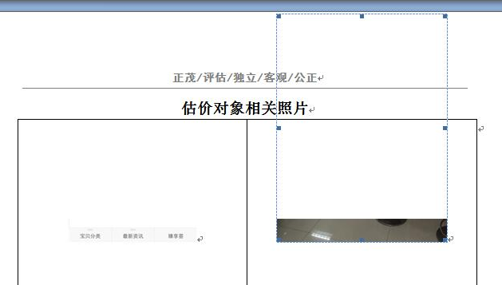

由此可见，图片仅仅显示了一小部分，其他部分被隐藏。由以往用word的经验来看，是由于行距设置了的原因

解决办法：

第一步：定位是哪个样式出了问题，将鼠标移至图片处，可以看出是引用的是“正文”样式，如下图所示：

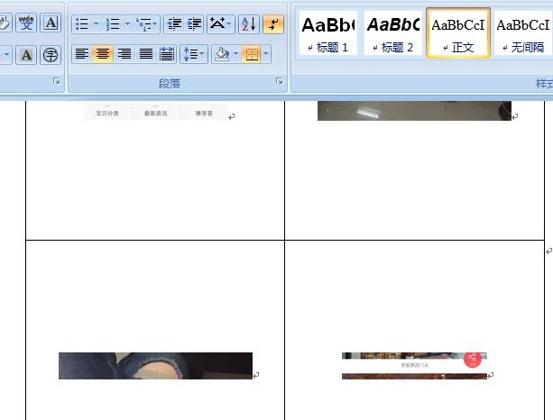

第二步：查看正文样式的配置

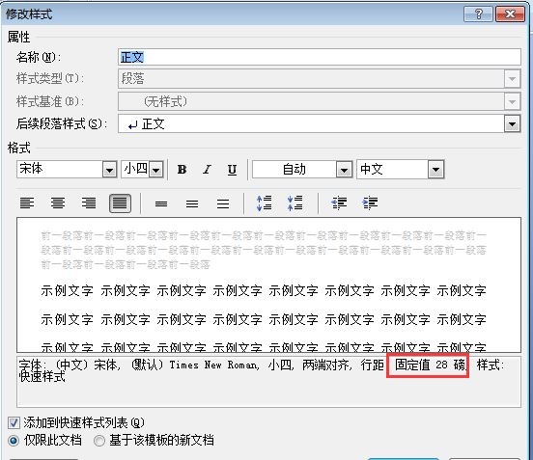

果然，行距用的是固定值，从而导致超过行距的部分被隐藏。

第三步：行距应该设置为“单标行距”

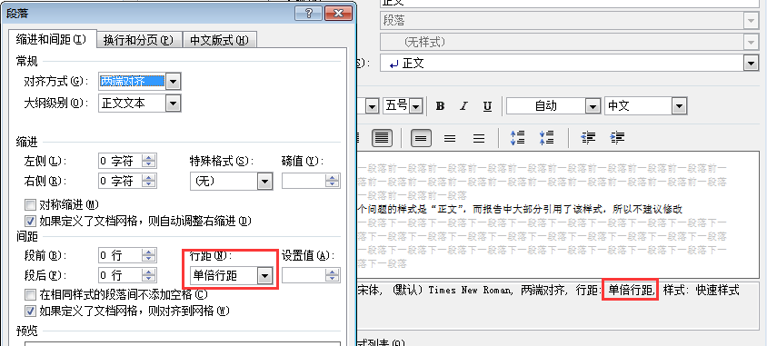

由于导致这个问题的样式是“正文”，而报告中大部分引用了该样式，所以不建议修改该样式，应当引用其他行距为“单倍行距”的样式。

# 特别注意

## 不能有域

有些公司的构件是通过excel自动生成，所以，需要替换的标签都是有域。有域的构件会出现以下情况

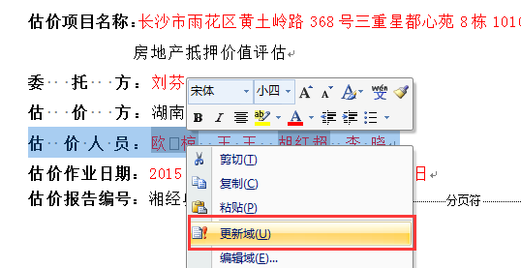

**有域的标签**

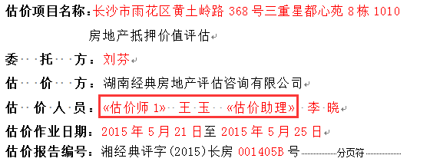

**生成报告后**

系统为了生成自动目录，每个报告在生成时都会触发报告中的更新域，一旦构件的标签有域就会出现上图的情况，所以除了目录构件，其他构件都应该删除域。

先选中文本，或者Ctrl+A全选，再按Ctrl+shift+F9清除域

## 单个构件中有多个分节符会影响系统定位书签

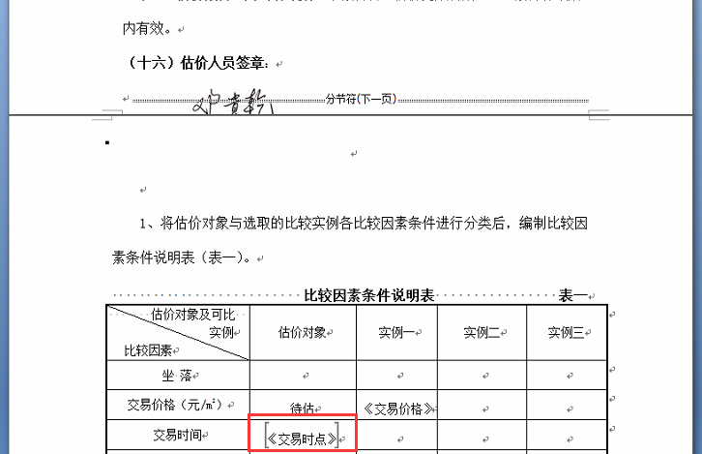

如上图的书签：交易时点。属于该构件的第一个表格，由于有分节符，系统在查找表格的时候只会在第一个分节中查找，所以该交易时点替换不了。

## 能使用分页符的时候尽量不要使用分节符

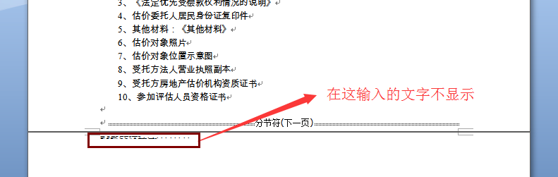

文档中太多分节符会导致很多问题，例如：

1. 影响自动页码的生成
2. 文字显示异常，等等

像上图所示，这种情况下，客户往往是把分节符当做分页符在用。这种情况下建议使用分页符

